CESTUJEME HISTORIÍ
PRAVIDLA:
Hráč nasazuje figurku při hodu šestky a pro postup figurky hází ještě jednou. Ze hry se nevyhazuje, můžete být na společném políčku s protihráčem.
Pokud vstoupíte na políčko s číslem, držte se odpovídajících pokynů pod uvedeným číslem.
Do políčka “CÍL“ musíte dojít s odpovídající hodnotou, kolik zbývá políček, tolik musíte hodit, ne více!!!
- JUPÍÍÍ ….založil sis oheň, rychle na mamuty, ať ti nevyhasne ….Házej ještě jednou!!!

- ULOVIL SI MAMUTA …..vrať se na políčko s ohněm, ať si ho můžeš ogrilovat, ale kostkou už znova neházej, až zas další kolo.

- ZAJALI TĚ KELTOVÉ ….příští kolo budeš pokračovat podle hozené hodnoty…i když políčkem pouze procházíš, je to stejné
1, 3, 5 pokračuj rovně, pomáháš stavět Keltům jejich město OPPIDUM
2, 4, 6 podařilo se ti utéct, pokračuj směr SÁMOVA ŘÍŠE

!!! KELTOVÉ JAKO PRVNÍ ZAVEDLI HRNČÍŘSKÝ KRUH VE STŘEDNÍ EVROPĚ Ta váza se ti moc povedla, za odměnu postup na křižovatku a v dalším kole pokračuj rovně, směr “SÁMOVA ŘÍŠE“ !!!!

- PRONÁSLEDUJÍ TĚ AVAŘI ….utíkej, házej ještě jednou

- OSLAVA VZNIKU SÁMOVY ŘÍŠE ….. jsi po oslavě unavený, odpočívej, jedno kolo neházej !!!!

- CYRIL A METODĚJ …..musíš se od nich naučit “HLAHOLICI“, to chce čas, 2 kola neházíš !!!!

- KNÍŽE VÁCLAV MĚL HODNOU BABIČKU LUDMILU… postup o 5 políček ať jsi co nejdříve doma u té své

- VRAŽDA LUDMILY …. Musel jsi utěšovat Václava s Boleslavem, zdržíš se u nich jedno kolo !!!

- VRAŽDA SV. VÁCLAVA ….pronásleduješ jeho vrahy, přidej, házej ještě dvakrát !!!!

- SV. VOJTĚCH VYSVĚCEN NA BISKUPA ….chceš mu osobně pogratulovat, ale nejsi tam sám, musíš na konec fronty…..Vrať se zpět o 3 políčka !!!!

- VYVRAŽDĚNÍ SLAVNIKOVCŮ …je to smutné, nemáš chuť na další cestu… jedno kolo neházej !!!!
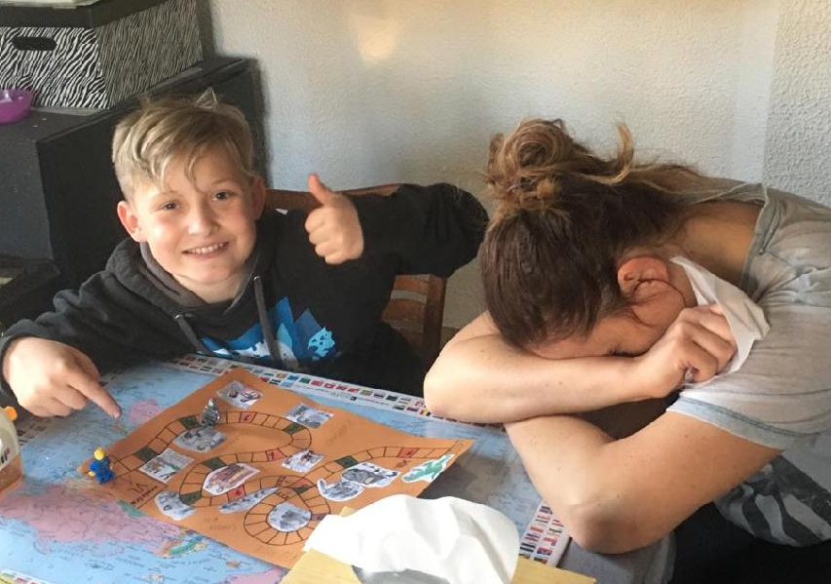
HODNĚ ŠTĚSTÍ !!!!!!!!!

